实验十一 Load Balancing with HSRP

实验目的
熟悉HSRP。
实验拓扑
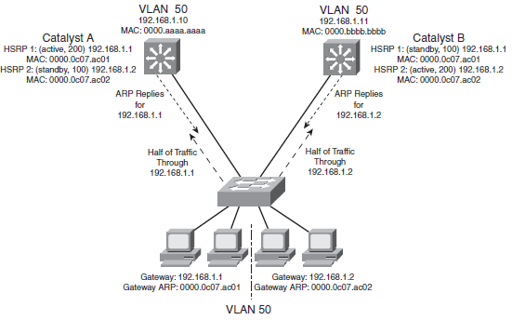
图1 实验拓扑

拓扑构建说明
Step 1:用c3640-jk9o3s-mz.124-16a.BIN模拟三层交换机，详见图2。
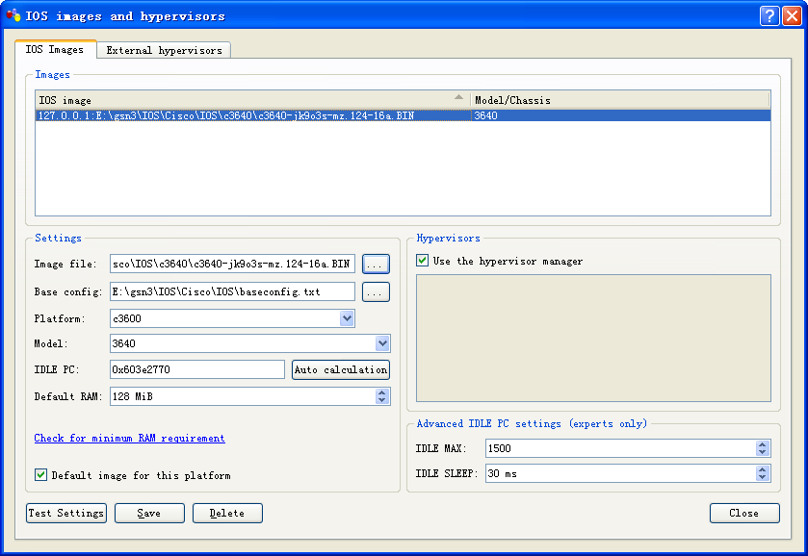
图2 设置GNS3 操作系统
Step 2:使用GNS3符号管理，整理图标，详见图3、图4。双击“Customized nodes”下图标，选对“Type”后，按“Apply”。

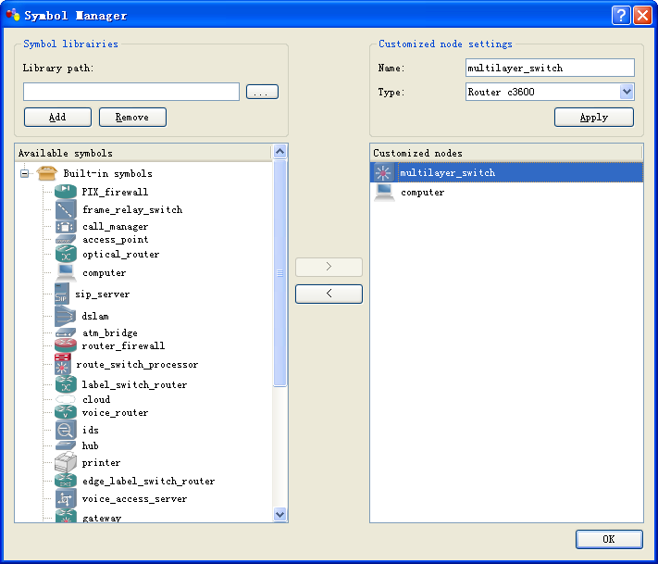
图3

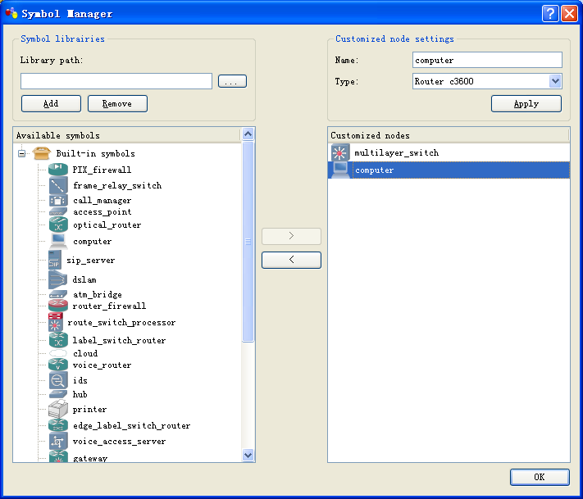
图4

Step 3:所有设备必须先选模块，然后启动，最后才能连线，否则可能出现不可预测的问题。
Step 4:图5为构建拓扑时的使用图标的示意图。
Step 5:图5中的R3-R6是用路由器模拟的pc, 如果你在pc上只需使用ping，用no ip routing这条命令去掉路由功能就可以按PC用了。
Step 6:注意计算IDLC值。

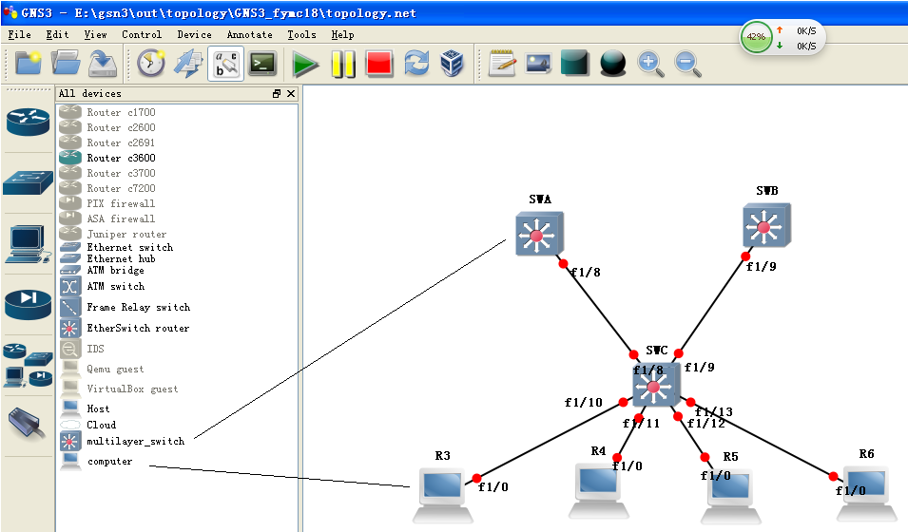
图四
注意事项
如果交换机端口起不来，设置成speed 100,duplex full
Show vlan-switch查看vlan信息
实验步骤

Step 1: Configure an EtherChannel with Cisco PAgP.
设置合理的vtp模式。

Step 2:
建立vlan。

Step 3:
合理的建立trunk、access端口

Step 4: Configure load balancing.
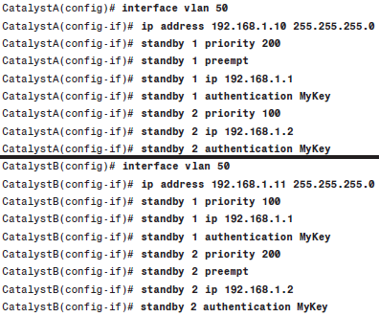

Step 5:
查看HSRP信息。
CatalystA# show standby vlan 50 brief
CatalystA# show standby vlan 50
CatalystA# show standby vlan 50 brief
CatalystA# show standby vlan 50

